Voli da Roma

TOUR CLASSICO DELLA GERMANIA

BERLINO - LUBECCA - AMBURGO - BREMA - LIPSIA - DRESDA - POSTDAM
PARTENZE DI GRUPPO - MINIMO 10 PARTECIPANTI

DATA PARTENZA | PREZZO BASE DOPPIA | SUPPLEMENTO SINGOLA | RIDUZIONE  3° LETTO ADULTO | RIDUZIONE BAMBINI 2-12 ANNI
11 AGOSTO | € 1299 | € 390 | € 30 | € 100
23 AGOSTO | € 1149 | € 360 | € 30 | € 100

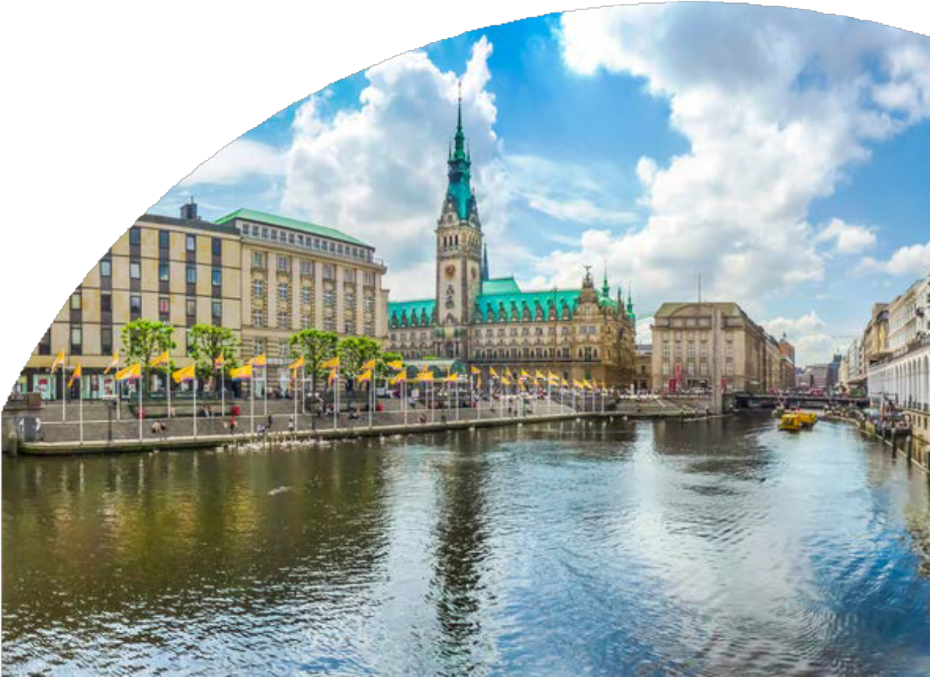
QUOTA COMPRENDE:
- Volo di linea Lufthansa da Roma con bagaglio in stiva 23kg in classe economica
- 7 notti negli albeghi menzionati o similari
- 7 prime colazioni e 4 cene in hotel e 1 cena in ristorante
- Bus GT per i trasferimenti come da programma
- Accompagnatore in italiano
QUOTA NON COMPRENDE:
- Tasse aeroportuali € 179 da riconfermare in sede di emissione
- Assistenza 3atours H24 e ass.ne annullamento viaggio COVID-19 di € 40
- pacchetto ingressi obbligatorio € 43 da pagare all’atto della prenotazione
- tutto quanto non espressamente indicato in “la quota comprende”.

1° Giorno - ITALIA - BERLINO
PArtenza dall’Italia. Arrivo e trasferimento libero in in hotel. Incontro con gli altri partecipanti e con la guida alle ore 19:30. Cena e pernottamento.
2º Giorno – BERLINO
Prima colazione. Alle ore 9:00 inizieremo la giornata dedicata alla visita di questa città che ha occupato le principali pagine della storia del secolo scorso; dalle due guerre mondiali alla caduta del Muro. In un’ampia panoramica vedremo i principali palazzi storici situati nel Foro Federiciano e sul Viale “Unter den Linden (Sotto i Tigli) Università Humboldt, Teatro dell’Opera, Santa Edwig la cattedrale cattolica, Neue Wache, Palazzo dei Principi e delle Principesse, Arsenale, Duomo di Berlino e Isola dei Musei. Passeggiata nel quartiere di San Nicola dove nel 1237 nasce la colonia commerciale di Berlino e la piazza più bella di Berlino il Gendarmenmarkt. Si prosegue verso il nuovo quartiere della Potsdamerplatz costruito sotto la direzione artistica dell’architetto Renzo Piano. Dopo la pausa pranzo proseguiremo verso la Porta di Brandeburgo il monumento dell’Olocausto. Reichstag/Bundestag (Parlamento), per poi terminare la nostra visita con i simboli della guerra fredda, Eastside Galery (1Km e 300 metri di muro di Berlino dipinto a Murales), e il Checkpoint Charlie. Pernottamento.
3º Giorno - BERLINO – SCHWERIN – LUBECCA (LÜBECK)
Prima colazione. Partenza per il Castello di Schwerin del secolo XIX, che sembra far parte della scenografia d’una fiaba, situato su un’isola in mezzo a un lago circondato da bellissimi giardini. Sosta e pranzo libero. Proseguimento per Lubecca, la ‘Regina della lega Anseatica (unione commerciale che dal secolo XIII al XV controllava il commercio di tutto il Nord Europa). Risalenti a questo periodo di splendore economico, sono una buona parte dei principali monumenti che vedremo: Chiesa di Santa Maria, il Palazzo Municipale, la casa, legata ai romanzi del premio Nobel Thomas Mann. Ammireremo anche il simbolo della città, la porta medievale di Holstentor e i magazzini del sale. Cena e pernottamento.
4º Giorno - LUBECCA (LÜBECK) – AMBURGO – BREMA
Prima colazione. Partiamo per la vicina Amburgo, dove purtroppo ben poco resta del passato medievale di quando faceva parte della Lega Anseatica. Nonostante le distruzioni causate dalle bombe della Seconda guerra mondiale, Amburgo ha dimostrato una vitalità unica trasformandosi, nell’immediato dopo guerra, nella seconda città più importante del Paese, sia dal punto di vista economico che sociale. Durante la passeggiata visiteremo la chiesa di San Michele (Michel), il Municipio e la Borsa situati sulla bellissima piazza del comune, il pittoresco quartiere sul fiume con gli antichi magazzini per lo stoccaggio delle merci raggiungendo poi la modernissima costruzione della Filarmonica di Amburgo. che domina il porto ed è diventata il simbolo della città. Tempo libero per pranzo, nel tardo pomeriggio partenza per Brema. Cena e pernottamento.
5º Giorno - BREMA – QUEDLINBURG – LIPSIA (LIEPZIG)
Prima colazione. Mattinata dedicata alla visita di Brema, che era un importante membro della Lega Anseatica. Ancora oggi vediamo nei suoi palazzi le testimonianze storiche del suo passato, il Duomo, il Municipio, e la camera di commercio (Schutting), la piazza del mercato ma soprattutto assaporeremo l’atmosfera fiabesca dei suoi vicoli con le case medievali del quartiere di Schnoor e la Böttcherstrasse, il

perfetto esempio di architettura espressionistica in laterizio. Da non perdere, i due simboli della città, il “Roland”, la statua simbolo dei diritti di libertà e autonomia della città, risalente ai tempi dell’imperatore Carlomagno e i Musicanti di Brema, resi famosi dalla fiaba dei Fratelli Grimm. Pranzo libero. Partenza per Quedlinburg, fra le sue case a graticcio e strade di ciottolato, sarà come ritornare indietro nel tempo, un vero gioiello di architettura storica popolare, dove passeggiare è un vero piacere. Proseguimento per Lipsia. Cena in ristorante (vicino al hotel). Pernottamento.
6º Giorno - LIPSIA (LIEPZIG) – DRESDA (DRESDEN)
Prima colazione. Passeggiata per il centro di Lipsia, palcoscenico di alcuni degli avvenimenti più importanti della storia tedesca: Goethe vi studiò, Martin Lutero disputò con Johannes Eck fedele al Papa dando il via alla riforma, nella chiesa di S. Nicola nel 1989 iniziarono i lunedì della preghiera che portarono alla rivoluzione pacifica nella DDR e alla caduta del muro di Berlino. Ma Lipsia è soprattutto sinonimo di musica: Wagner vi nacque e Bach vi morì dopo aver composto la maggior parte dei suoi capolavori. Ora è sepolto nella chiesa di S. Tommaso. In tarda mattinata si partirà per la vicina Dresda, la ‘Firenze sull’Elba”. Pausa pranzo e nel pomeriggio visita di questa splendida città storica piena di tesori: lo Zwinger, la Semperoper (teatro dell’opera), la Chiesa Cattolica di corte, la Frauenkirche (chiesa di Nostra Signora), e il famoso fregio del corteo dei Principi, composto da ben 25.000 piastrelle di porcellana. Cena e pernottamento.
7º Giorno - DRESDA (DRESDEN) – POTSDAM – BERLINO
Prima colazione. Partenza per Postdam gioiello di architettura barocca residenza estiva dei Re prussiani, nel parco del Sanssouci si trova l’omonimo castello residenza di Federico II detto “il Grande”, oltre ad altri quattro castelli di epoche differenti. Nel parco del Neue Garten si trova il castello del Cecilienhof dove nel luglio del 1945 si tenne la conferenza di Potsdam con i 3 grandi, Truman Churchill e Stalin e si stabilirono le sorti della Germania dopo la guerra. Faremo la pausa pranzo nel pittoresco quartiere olandese caratterizzato da 112 casette in stile con mattoni rossi risalenti al ‘700. Per concludere, prima del nostro rientro a Berlino vedremo la bellissima piazza della chiesa di S. Nicola, dove si trova il Castello reale oggi la sede del governo del Brandeburgo. Rientro a Berlino. Cena libera. Pernottamento.
8º Giorno - BERLINO - ITALIA
Prima Colazione in Hotel. Tempo a disposizione . Trasferimento libero in aeroporto per il volo di rientro in Italia. Fine dei servizi

*** l’ordine delle visite potrà essere cambiato per esigenze organizzative senza modificare i contenuti del programma

HOTEL PREVISTI o similari:
Berlino: Park Inn Alexanderplatz 4* Lubecca: Park Inn Lubeck 4* Brema: Penta Hotel Bremen 4* Lipsia: NH Leipzig Zentrum 4*Sup Dresda: NH Dresden Neustadt 4*

